REQUERIMENTO Nº 981/2018

Requer informações acerca de vazamento de esgoto no Córrego do Mollon, no Bairro Jardim das Laranjeiras, conforme especifica.
Senhor Presidente,
Senhores Vereadores,

Considerando que este vereador foi procurado por inúmeros munícipes que vem reclamando do mau cheiro exalado pelo Córrego do Mollon, especificamente na Avenida Barretos, Jardim das Laranjeiras, frente ao Empreendimento que está sendo construído no local;

Considerando que em visita ao local, pude constatar o tal problema e devido ao rompimento do cano de esgoto próximo a Avenida Barretos, todo aquele esgoto é jogado no Córrego do Mollon, sem tratamento algum;

Considerando que esse caso é considerado gravíssimo, e pede-se que o mesmo seja resolvido imediatamente.

Considerando que a Constituição Federal em seu inciso XXXIII, do artigo 5º, dispõe que, “todos têm o direito a receber dos órgãos públicos informações de seu interesse particular, ou de interesse coletivo ou geral, que serão prestadas no prazo da lei, sob pena de responsabilidade, ressalvadas aquelas cujo sigilo seja imprescindível à segurança da sociedade e do Estado”, e sob o tema, que o Supremo Tribunal Federal, no RE 865401, em decisão de repercussão geral, decidiu que: “o fato é que o controle da Administração Pública pelo parlamentar e pelo legislativo ... ou tornar mais eficiente os controles não podem ser tolhidos, muito menos com a imposição de restrições a direitos fundamentais não autorizadas pela Constituição Federal”.

REQUEIRO que, nos termos do Art. 10, Inciso X, da Lei Orgânica do município de Santa Bárbara d’Oeste, combinado com o Art. 63, Inciso IX, do mesmo diploma legal, seja oficiado Excelentíssimo Senhor Prefeito Municipal para que encaminhe a esta Casa de Leis as seguintes informações:

1º) A Administração municipal tem conhecimento do tal vazamento de esgoto?

2º) caso positivo, desde quando?

3º) Qual o prazo para a regularização do mesmo?

4º) Essa linha de esgoto é tratado em qual ETA?

5º) Outras informações que julgarem necessárias.

Plenário “Dr. Tancredo Neves”, em 20 de Julho de 2018.

Paulo Cesar Monaro

Paulo Monaro

-Vereador-Líder do SD

FOTOS DO LOCAL

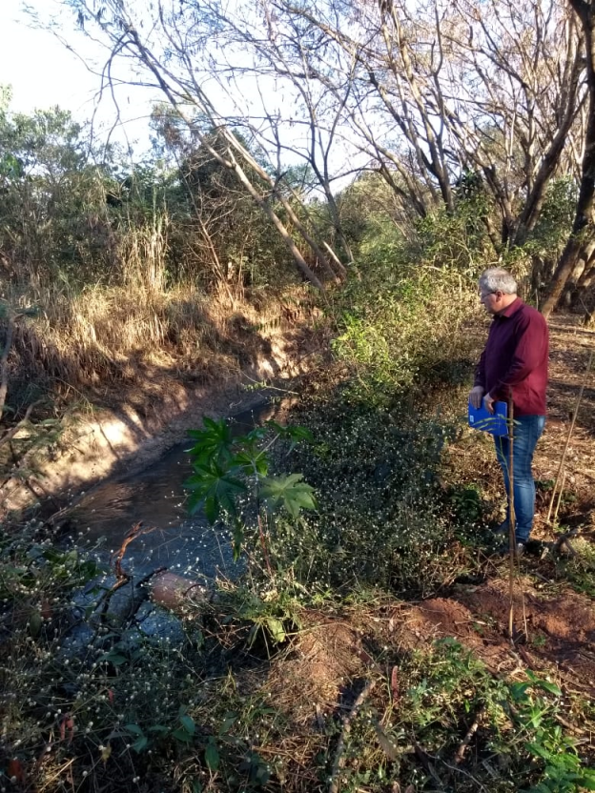 | 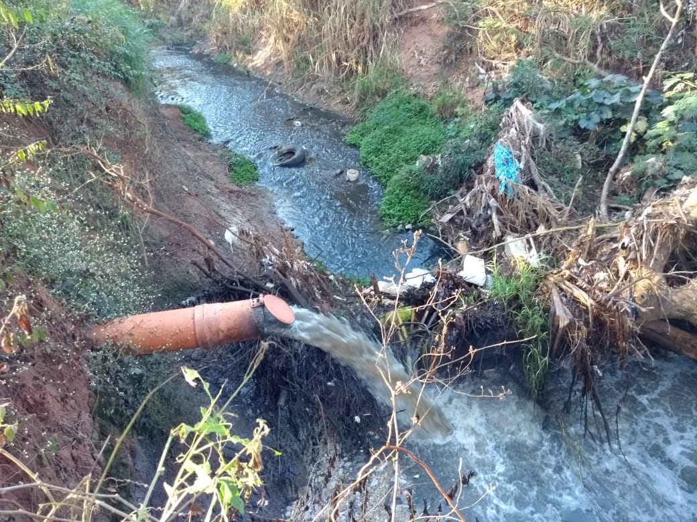

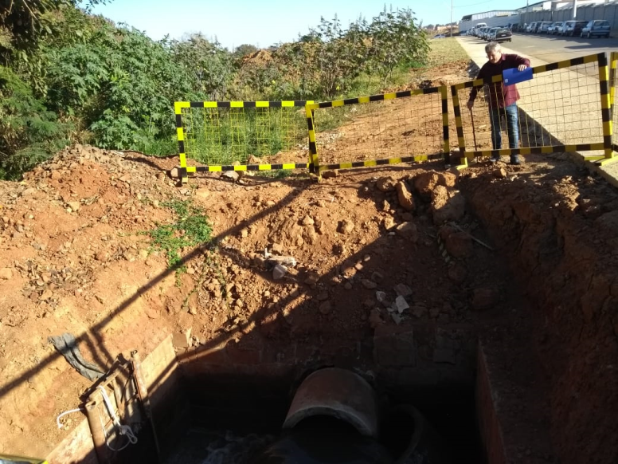 | 